

**《移动智能应用开发》课程项目**

**系统开发说明文档**

**作品名称：课程评价系统APP**

**团队负责人：张海飞**

**团队成员：李志鹏、王仲谋**

**指导老师姓名：曹阳**

**起止时间：2020.9 - 2020.12**

# 一、产品设计方案

0.背景

​ 现在课程的自由选择度越来越高，所以大家对课程的选择和评价特别在意，所以我们发现了这个市场很大，

1.项目实施可行性报告

**1.1 行业市场分析**

​ 在现在的社会生活中，大学生毫无疑问是智能手机的主要使用人群之一，而大学生常常会面对一个问题：选课。每次选课时，面对众多的课程，学生往往除了课程名称和任课老师，对其他的一无所知。信息的缺乏导致学生选课时需要花费大量的时间来收集信息，了解课程。尽管如此，还是会有很多没选上心仪课程的情况发生。而若是有一个课程评价app，让上过这门课的学生对这其做出评价，就能有效地减少学生选课时花费的时间与精力。因此，课程评价app有着很好的市场前景。

**1.2竞争分析**

​ 目前市场上并没有知名的类似软件，因此，并不存在难以跨越的“大山”。反过来想，正是因为没有可以参照的软件，所以需要不断试错，开辟出属于自己的一条道路。所以，若是自身质量过关，搭配上合理的运营与管理，便可以在市场占据一席之地。

**1.3自身条件分析**

​ 课程评价app初期只能靠自己去收集信息，所以得到的信息会比较有限。因此，在软件初期由于信息的缺乏并不能立刻吸引大量的用户，需要一些方法吸引用户的加入并分享自己掌握的信息。当度过初期信息缺乏的时期，积累了一定的信息后，app对用户的吸引力会迅速增加。用户在选课时若是听闻有一款有着丰富课程信息的选课app并去尝试后，可以通过一些方法来让他分享他上过的课程的信息与评价。如此一来，app内的信息会越来越多，用户的体验会越来越好，而这也正是我们产品的竞争优势。

**2.产品定位**

这是一款用于查找课程信息的手机应用软件，偏向于学习教育方向。通过用户的加入与提供的信息，反过来又能便于用户的信息查找，相互促进，实现一种良好的循环，为用户提供更好的选课体验。

**2.1目标人群**

本产品的目标用户为那些想要获取课程信息的人，其中有老师也有学生：老师可以通过软件来知道学生对自己课程的评价；而学生可以通过软件来获得各种课程的信息。这当中在校大学生因为基数庞大，并且是信息的主要提供人群，因此，在校大学生是本产品的主要目标人群。

**3.产品内容总策划**

**3.1 应用流程规划**

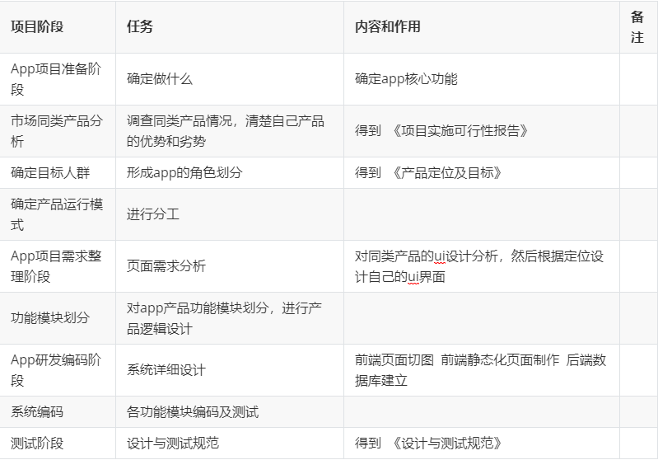

**3.2 设计与测试规范**

界面是软件与用户交互的最直接的层，界面的好坏决定用户对软件的第一印象。

所以我们设计的时候尽量会做到简洁，按钮名称应该易懂，用词准确，屏弃没楞两可的字眼，要与同一界面上的其他按钮易于区分。理想的情况是用户不用查阅帮助就能知道该界面的功能并进行相关的正确操作，所以我们主界面就设置尽量少一点的按键，然后功能也很明了，用户可以很快就摸索出怎么使用我们的课程评价系统。

**3.3 开发日程表**

2020/10/14 项目开始

2020/10/30 完成app的设计

2020/12/30 完成整个app的开发

**3.4技术解决方案**

对我们的课程评价系统来说，难点就在对课程评价的存储和联网，不过我们已经学习过数据库了，所以和数据库的链接是个还好的点，联网的话上网搜索也不难。

本产品采用Kotlin+Android方案实现。

**4.推广方案**

1、在微信、qq等社交平台开设公众号或小程序，让用户初步了解这款app的基础功能，下载后能获得更全面的服务，从而达到推广的效果。

2、在大学校园里推送广告或海报，该app的使用人群主要是大学生，在高校推广的成功率更高。

3、雇用一些大学生在校园内派发传单，利用大学生向大学生推广和宣传app。

4、在一些使用率高的手机app上进行广告宣传。

5、账号运营：线上设计更加拟人化的运营，让用户感受到亲切感，拉进我们与用户之间的距离。

**5.运营**

**1、成本分析：**

（1）研发成本：初期app的开发，后期app升级和维护。

（2）营销成本：雇用大学生和在线上投放广告的费用。

2、资金来源：

主要的资金来源：在app首页投放其他商家的广告来获得广告收入。由于该app的主要用户是大学生，而大学生的消费力较高，所以我们能够吸引大批的商家与我们合作。

1. **产品实现方案**

**1、主要功能：**

管理员：添加课程和学校，按照名字查找列表中的课程，修改课程信息、名称和评分

学生：查找课程，给课程添加评论，给课程打分

UI设计

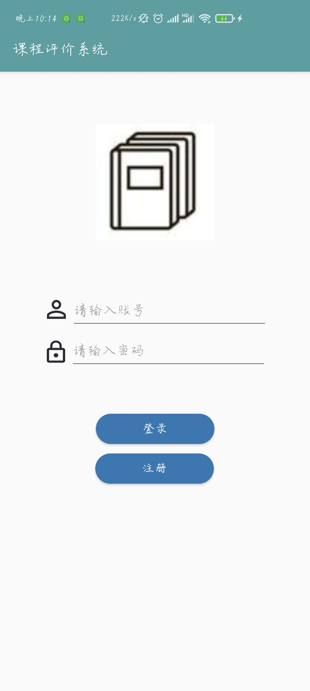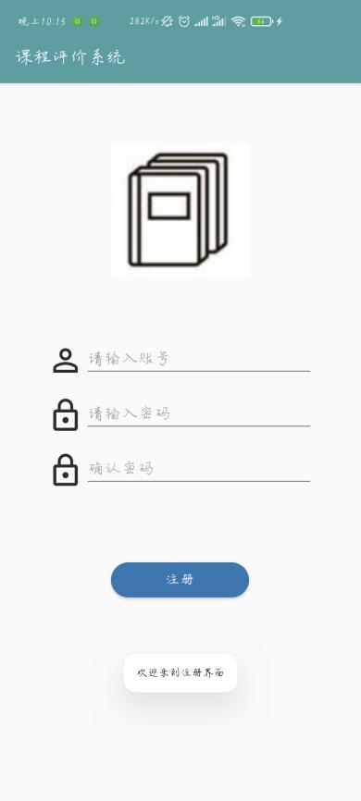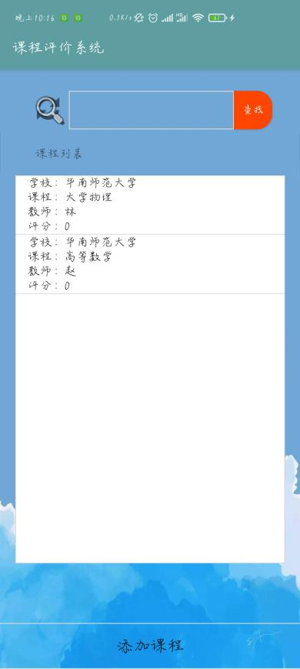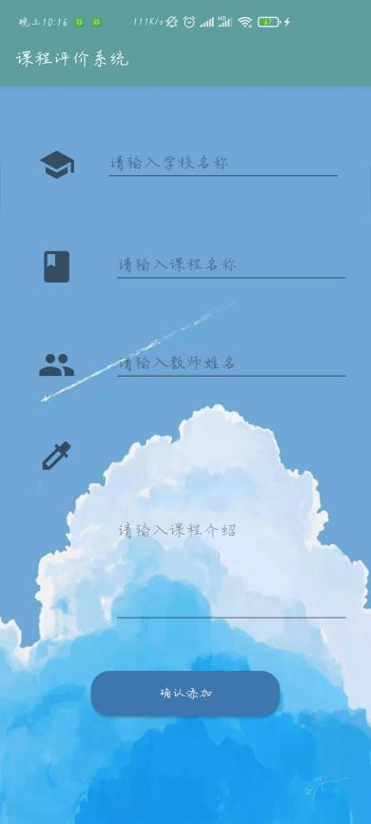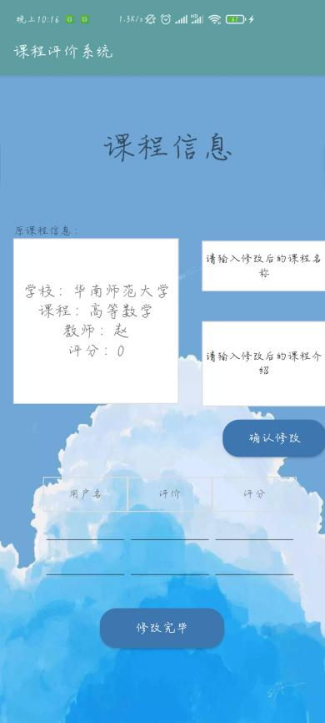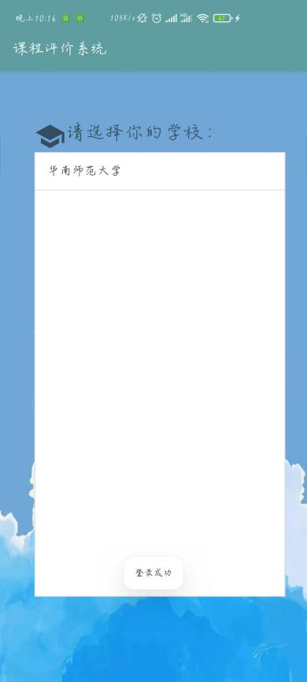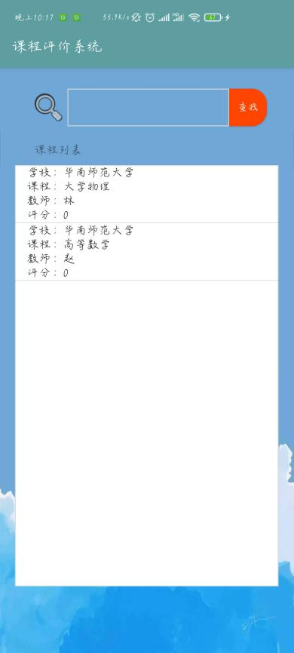 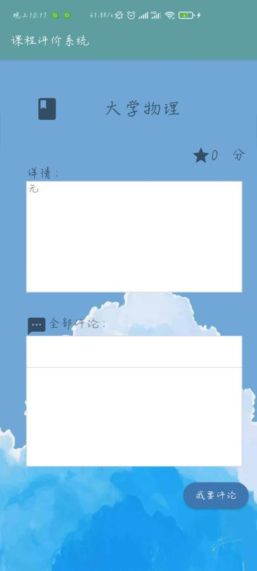 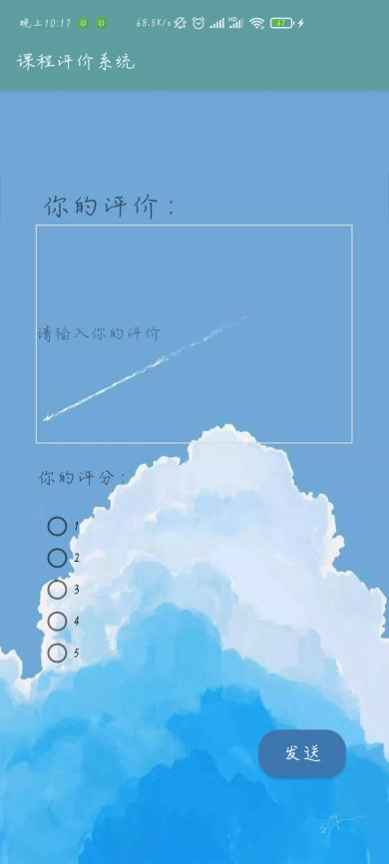

**关键技术和技术难点**

**（1）关键技术**

对我们的课程评价系统来说，主要难点就在于课程评价与数据库的连接、存储和联网。学习曹阳老师的课程后，数据库的连接和存储都能够实现，剩下的联网问题由于时间关系还没有解决。

**（2）技术难度**

包括MVVM框架的学习，以及ROOM数据库的搭建和SQL语句的学习，还有全局事务，事务传递，这样比较复杂

**用户体验记录**

1、界面太过于简单

2、登陆时，没有提示该用户名是否存在，只是说账号 或密码错误

3、注册时，没有输入用户名或密码且按下注册，没有提醒用户。

**已完成的改进和存在的问题**

改进：1、针对2、3问题，我们在每个按钮实现后都添加了一行小提示。

1. 针对界面问题，我们可以在每个界面中添加了背景图片或者添加一些渐变色彩来提高界面的色彩丰富度

存在的问题：

1. 按照名字查找学校和管理员修改课程的评价分数这两个功能还没有实现
2. 界面还不够美观
3. 某些炫酷的动效暂时还不能实现。

**三、测试**

**（1）功能测试：**

我们采用了白盒测试的测试方法，在程序的不同地方设立检查点，检查程序的状态，确保了每一个分支的都能被执行成功，程序的主要功能都没有问题。

1. **兼容性测试：**

我们团队在腾讯WeTest平台上进行了兼容性测试，一共测试了50台机型，总的适配通过率是75.5%

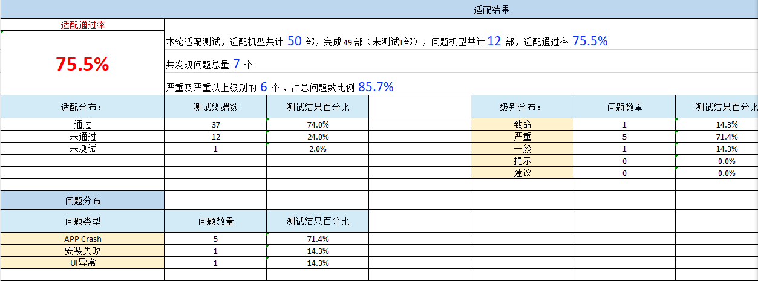

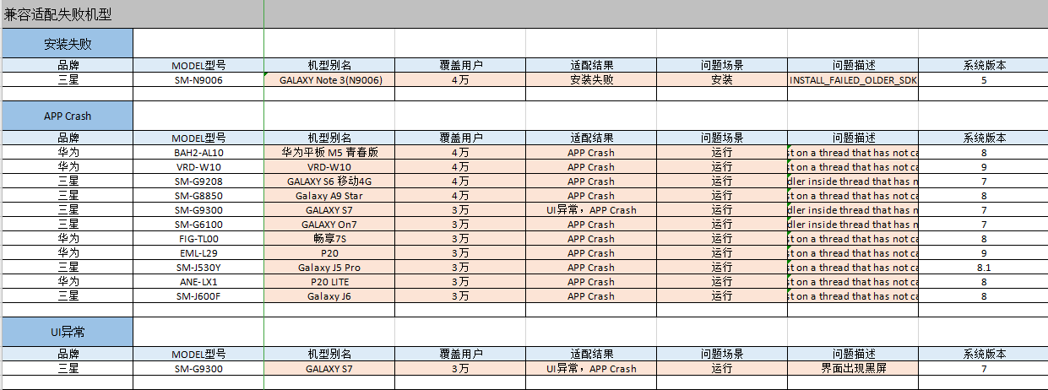

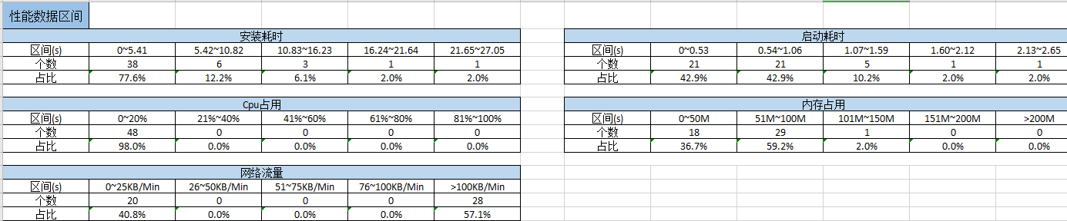

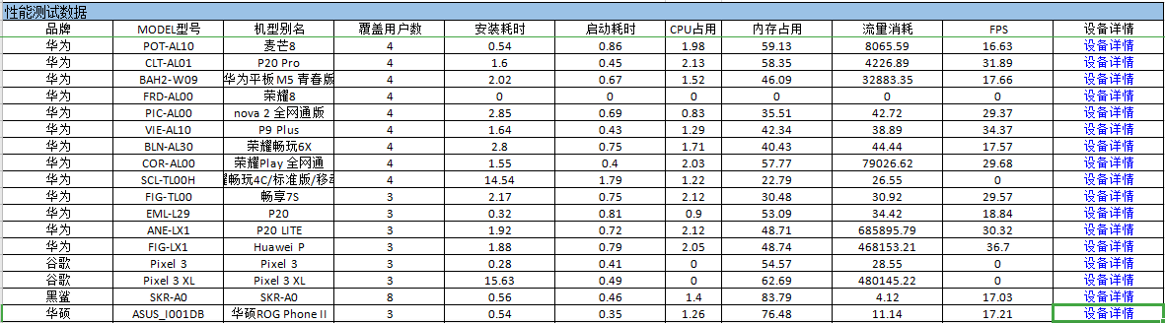

**四、产品安装和使用说明**

本产品是提供给学生使用的课程评价系统app，在安卓手机上安装使用。学生首先需要点击注册按钮注册一个账号，登录账号后可以点击该课程并查看课程及其评价，有上过这门课程的话还可以点击评论按钮以添加评论并评分。